BASES DE LA CONVOCATORIA ERASMUS +
“NEXT STOP EUROPE”
Movilidades del STAFF para Job Shadowing
2023-1-ES01-KA121-VET-000122129 // 2024-1-ES01-KA121-VET-000211598

Año 2025

1. PREÁMBULO

El objetivo de las actividades de movilidad financiadas por el Programa Erasmus+ es brindar oportunidades de aprendizaje a las personas y apoyar la internacionalización de los centros educativos.

El I.E.S. Ingeniero Juan de la Cierva pertenece al Consorcio de Movilidad del Proyecto “NEXT STOP EUROPE”. La Acreditación Erasmus+ concedida en 2020 confirma que los centros que conforman este Consorcio han establecido un Plan Erasmus para ejecutar actividades de movilidad de alta calidad.

Todas las actuaciones de movilidad diseñadas se ajustan a la normativa Erasmus+ y al Código de Disciplina definido por el Consorcio (objetivos de las estancias, procesos de selección de candidaturas, cuantía de las becas, documentos justificativos, derechos y obligaciones de los participantes, consecuencias del incumplimiento de las normas, etc.). La firma del Documento de Aceptación de Beca y del Convenio de Subvención se traduce en la Aceptación explícita del acatamiento de dichas “reglas del juego”.

Los solicitantes de las becas deben ser conscientes de la complejidad asociada a la organización de las estancias y deberán ser flexibles ante las variaciones que se puedan producir sobre la programación contemplada en estas Bases. El importe de las becas NO es suficiente para cubrir todos los costes de las estancias, por lo que los solicitantes aceptan de forma explícita esta circunstancia.

El Consorcio celebrará sesiones informativas y preparatorias en las que resolver las dudas de las personas interesadas en participar.

Por último, debemos indicar que los centros de envío y/o entidades colaboradoras en la organización de la logística de las estancias quedan exoneradas de cualquier responsabilidad civil por daños causados por éstas o su personal como consecuencia de la ejecución de las movilidades, siempre que tales daños no sean consecuencia de faltas graves y deliberadas por su parte.

2. OBJETIVOS DE LA MOVILIDAD

El IES Ingeniero Juan de la Cierva forma parte, junto a otros centros educativos, del Consorcio de Movilidad que promueve el Proyecto “NEXT STOP EUROPE” en sus ediciones aprobadas en las convocatorias de 2023 y 2024. Las movilidades se realizarán con cargo al presupuesto pendiente de ejecución del proyecto aprobado en 2023 y una vez finalizado éste, se financiarán con el proyecto aprobado en 2024.

Con el fin de incentivar la participación del personal del centro (equipo directivo y profesorado adscrito a la impartición de Ciclos Formativos de Grado Medio y FP Básica en actividades para la internacionalización, se convocan

- 3 becas Erasmus+ de movilidad para formación (Job Shadowing) de cinco días de duración más dos de viaje a:

- DINAMARCA (Copenhague)
- POLONIA (Breslavia)

La movilidad para el aprendizaje mediante la observación consiste en pasar un período de tiempo en una o varias organizaciones de acogida de otro país con el objetivo de aprender nuevas prácticas y recopilar nuevas ideas mediante la observación y la interacción con homólogos, expertos u otros profesionales en su trabajo diario en la organización de acogida.
Los objetivos generales de la estancia son los siguientes:
- Intercambio de experiencias con centros homólogos, instituciones y empresas de Europa, que permitan optimizar la idoneidad de los contenidos formativos impartidos por los centros y su adaptación a las necesidades de la realidad empresarial.
- Analizar el sistema educativo del país de destino.
- Identificar actuaciones, estrategias o metodologías formativas innovadoras y exitosas; especialmente en el ámbito de la Formación Profesional.
- Se incluye como prioritarias las siguientes temáticas:
- Adquisición de competencias para dar respuesta a las necesidades de estudiantes procedentes de entornos desfavorecidos y promover la tolerancia ante la diversidad en el aula (INCLUSIÓN)
- Adquisición de competencias digitales y observación de experiencias innovadoras en el ámbito de la digitalización de la gestión de los centros educativos y en el área de la didáctica.
- Observación de iniciativas innovadoras en el ámbito de la sostenibilidad y el respeto al medio ambiente en el ámbito de la formación FP.
- Promover una mayor conciencia de ciudadanía europea y generar una red de trabajo colaborativo de carácter internacional.
- Fomentar el intercambio de conocimientos técnicos y experiencias sobre métodos psicopedagógicos.
- Potenciar las habilidades lingüísticas de los participantes.
- Motivar a los participantes en su actuación docente.
- Conocer de primera mano cómo ha sido el proceso de digitalización de la enseñanza de FP en los países de destino.
- Identificar Buenas Prácticas que puedan ser adoptadas por los centros que conforman el consorcio.

3. REQUISITOS DE PARTICIPACIÓN

- Formar parte de equipo directivo y/o profesorado con competencia docente en Grado Medio o FP Básica del centro.
- Ser coordinadores Erasmus+ relacionados con la ejecución de este proyecto de Grado Medio.
- Poseer la nacionalidad de un país participante en el Programa Erasmus+ o de terceros países, en cuyo caso deberán acreditar que están en posesión de un permiso válido para residir en España durante el período de realización de la movilidad. El país de destino no puede ser el mismo que la nacionalidad del participante.
- Los requisitos anteriores han de cumplirse tanto en el momento de la solicitud como durante el período de realización de la movilidad para formación.

4. DURACIÓN DE LA ACTIVIDAD DOCENTE
La duración máxima de la actividad será de 5 días de trabajo más un período de viaje de 2 días.
Los períodos específicos de las estancias dependerán de la disponibilidad de la entidad socia en el país de destino y de la existencia de vuelos y alojamientos con precios asequibles. Se prevé un período de movilidad: abril/mayo de 2025.

5. DESTINO
Los destinos de las movilidades son:
-Copenhague (Dinamarca)
-Breslavia (Polonia)

Las fechas previstas de realización de la estancia formativa, en caso de acogerse a las organizadas por el consorcio del que forma parte el centro, serán las acordadas y organizadas por el mismo y con la institución de acogida: ABRIL – MAYO DE 2025

6. DESCRIPCIÓN DEL PROCESO DE SOLICITUD Y SELECCIÓN DE CANDIDATOS

6.1. Plazo, procedimiento y documentos de solicitud
El plazo de presentación de solicitudes finaliza el 08/11/2024

El procedimiento de solicitud consta de los siguientes pasos:
- Cumplimentación del Formulario de Solicitud. La solicitud se encuentra disponible en la web del centro o bien podrá ser solicitada al representante Erasmus+.
- Documentación justificativa del nivel de idiomas descrito en el Formulario de Solicitud.

La presentación de la solicitud implica la aceptación de las bases de esta convocatoria.

6.2 Criterios de evaluación y adjudicación de las ayudas
Las solicitudes serán evaluadas por una comisión presidida por un representante del equipo directivo, jefe de estudios y representante Erasmus+ del centro. No podrá formar parte de esta comisión aquéllos que hayan presentado candidatura para participar en las movilidades.

CRITERIOS | VALORACIÓN
1- ANTIGÜEDAD EN EL CENTRO:
1.1 - Por cada año de permanencia completo como personal funcionario con destino definitivo en el centro. ( Máximo en este apartado: 3 puntos) | 0,5
1.2 - Por cada año de permanencia completo como personal funcionario o funcionario en prácticas sin destino definitivo en el centro. ( Máximo en este apartado: 2 puntos) | 0,3
1.3 - Por cada año de permanencia completo como personal interino en el centro. ( Máximo en este apartado: 2 puntos) | 0,1
2.- CARGO OCUPADO:
2.1 - Director del centro | 4,5
2.2 - Coordinador Erasmus | 3,5
2.3 - Miembro del equipo directivo. | 3
2.4 - Jefe/a de departamento de Formación Profesional | 2
2.5 – Profesor de FP que imparta docencia de GM o tenga competencia docente en este ámbito | 1,5
3.- IDIOMAS:
3.1 - Por posesión del título de nivel B1 en inglés o del idioma del país de destino. | 1
3.2 - Por posesión del título de nivel B2 o superior en inglés o del idioma del país de destino. | 2
En caso de no ser el destino Italia o Portugal, se exige como requisito imprescindible B1 de inglés o del idioma del país de destino.
4.- PARTICIPACIÓN EN CONVOCATORIAS ANTERIORES:
4.1-Haber participado en una movilidad en las últimas dos convocatorias. | 0
4.2-Por no haber disfrutado de una movilidad en las dos últimas convocatorias. | 3
TOTAL

Se publicará en la página web del centro y en el tablón de la sala de profesores la lista provisional de solicitudes admitidas y excluidas junto con la resolución provisional con la puntuación obtenida por las personas solicitantes. Se dispondrá de un plazo de 3 días hábiles para presentar alegaciones. La fecha de publicación del listado provisional es el 15/11/2024. Resueltas las alegaciones se procederá a la publicación el 22/11/2024 en el tablón de la sala de profesores de la lista definitiva de solicitudes admitidas y excluidas y adjudicación de plazas, así como listado de reservas si procede.

7. RENUNCIA Y SUSTITUCIONES
En caso de renuncia, ésta deberá presentarse por escrito, dirigida a la Dirección del centro. Se considerará que renuncian tácitamente a la movilidad (y en consecuencia a la ayuda), las personas beneficiarias que no hayan presentado la documentación requerida en los plazos y en las condiciones descritas en estas bases.

En caso de que se produzca alguna renuncia, o que no se entregue la documentación en las condiciones y el plazo previstos, se podrá adjudicar la movilidad, si procede, a los integrantes de la lista de reserva.
En caso de renuncia una vez iniciada la organización de la movilidad, el participante se hará cargo de los gastos ocasionados hasta el momento.

8. FINANCIACIÓN, FORMA DE JUSTIFICACIÓN Y PAGO
La duración máxima financiada será de 5 días de formación más 2 de viaje. Los días concretos en los que se realizará la actividad se harán constar tanto en el Acuerdo de Movilidad para formación como en el Certificado de Estancia, siendo éstos los que se utilicen para el cálculo de la cuantía a percibir.

Las actividades de movilidad para formación Erasmus+ KA121-VET están cofinanciadas por la Comisión Europea, a través del Servicio Español para la Internacionalización de la Educación (SEPIE). La ayuda tiene por objeto contribuir a cubrir los gastos de viaje y subsistencia de la movilidad para formación en el país de acogida. No se podrán utilizar estas ayudas para cubrir partidas de gastos ya financiadas con otros fondos o para realizar actividades docentes o investigadoras vinculadas a otros programas por los que se perciba cualquier otra beca, ayuda, sueldo o salario.

8.1. Financiación
El personal recibirá una cantidad de ayuda europea como contribución a sus gastos de viaje y subsistencia durante el período de estancia en otro país siguiendo los siguientes criterios:

- Viaje (ida y vuelta): Contribución a los gastos de viaje del personal basada en la distancia entre su lugar de trabajo y el lugar en el que se desarrolle la actividad correspondiente, según la cantidad establecida para Proyectos KA121 en las Tablas de Financieras del Programa Erasmus+ (Convocatorias 2023 y 2024)

 | PROYECTO APROBADO EN 2023 |  | PROYECTO APROBADO EN 2024
DISTANCIAS | DESPLAZAMIENTO ESTÁNDAR | DESPLAZAMIENTO ECOLÓGICO | DESPLAZAMIENTO ESTÁNDAR | DESPLAZAMIENTO ECOLÓGICO
Entre 10 y 99 km | 23 €/participante | --------------------- | 28 €/participante | 56 €/participante
Entre 100 y 499 km | 180 €/participante | 210 €/participante | 211 €/participante | 285 €/participante
Entre 500 y 1.999 km | 275 €/participante | 320 €/participante | 309€/participante | 417 €/participante
Entre 2.000 y 2.999 km | 360 €/participante | 410 €/participante | 395 €/participante | 535 €/participante
Entre 3.000 y 3.999 km | 530 €/participante | 610 €/participante | 580 €/participante | 785 €/participante
Entre 4.0000 y 7.999 km | 820 €/participante | --------------------- | 1.180 €/participante | 1.180 € participante
8.000 km o más | 1.500 €/participante | --------------------- | 1.735 €/participante | 1.735 €/participante

Para calcular la distancia en kilómetros desde el puesto de trabajo hasta la ciudad de destino, se utilizará la calculadora de distancias propuesta por la Comisión Europea, que se podrá encontrar en el siguiente enlace:
http://ec.europa.eu/programmes/erasmus-plus/tools/distance_en.htm

- Subsistencia: Costes directamente relacionados con la estancia de los participantes durante la actividad. La cantidad diaria establecida por el Programa es de:

PROYECTO APROBADO EN 2023
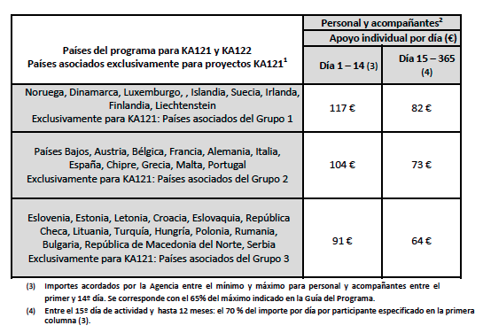

PROYECTO APROBADO EN 2024

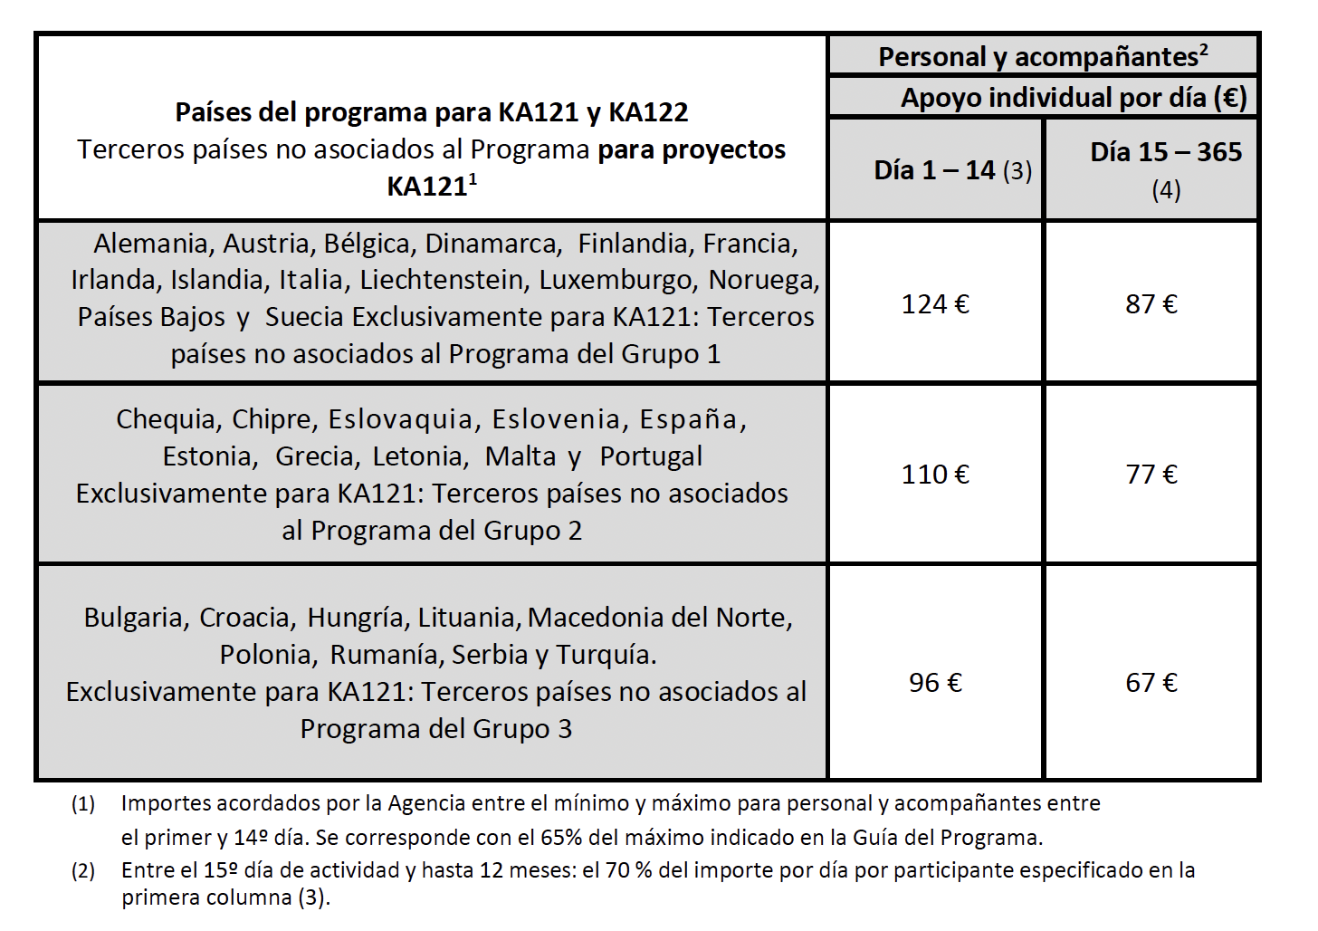
Las ayudas, en todo caso, NO pretenden cubrir todos los gastos del personal durante el período en el extranjero sino únicamente parte de los gastos ocasionados por la participación en el mismo en el Programa Erasmus+.

8.2 Justificación de los gastos de alojamiento, estancia y viaje:
Se tendrán en cuenta exclusivamente los costes de viaje, alojamiento y seguros, correspondientes a los días de formación (máximo 7). En el caso que los costes sean superiores a la ayuda concedida el participante financiará la diferencia con recursos propios.

Existen dos opciones para la gestión de las movilidades:
a) Gestión realizada por el Consorcio/entidad de envío
b) Gestión propia por parte del participante (siempre y cuando se garantice el cumplimiento de los requisitos y objetivos del Proyecto y el Comité de Dirección del Consorcio lo autorice).

En el caso en que la Gestión realizada por el Consorcio, el participante firmará un Acuerdo en el que aceptará recibir la totalidad o parte de la beca en especie. La entidad coordinadora del Consorcio o, en su caso la entidad de envío será la encargada de contratar los servicios asociados a la movilidad (vuelos, alojamiento y seguros). Se firmarán contratos detallados con los distintos proveedores y se procederá al pago de las facturas generadas, quedando éstas archivadas por el centro y pudiendo ser consultadas por el participante. En el caso en el que los gastos sean inferiores a la beca concedida, el participante recibirá la diferencia mediante transferencia bancaria en concepto de “REMANENTE”.

En caso de Gestión Propia de la Movilidad, para la justificación de la ayuda es necesario:

* Alojamiento: se aportará factura original de acuerdo con los gastos reales ocasionados, teniendo en cuenta que no podrán superar las cantidades máximas establecidas para alojamiento en la normativa de gestión económica.
La factura deberá incluir: nombre de la persona beneficiaria de la ayuda, fecha de entrada y fecha de salida, número de noches, precio por noche y precio total del alojamiento. Si durante la estancia se reside en una casa particular, deberá aportar: justificante del pago (cargo en cuenta o justificante de transferencia) y recibo en el que conste: nombre, apellidos y número de documento de identidad o pasaporte tanto de la persona arrendadora como de la persona arrendataria (será imprescindible adjuntar fotocopia de dichos documentos), dirección de la vivienda, fechas de estancia, precio del alojamiento y firma de ambas personas.

* Gastos de viaje: factura a nombre del participante con el itinerario del viaje y coste. El gasto a abonar será el máximo indicado para viaje en función de la distancia según la tabla indicada más arriba:
- Las personas beneficiarias deberán tratar de contratar el medio más económico para viajar.
- No se autoriza en ningún caso indemnización por uso de vehículo de alquiler o propio
- No se financiarán gastos de cancelación ni otros gastos adicionales al margen de los señalados anteriormente y con los máximos dispuestos.

8.3. Cobro de la ayuda

En el caso en el que la Gestión se realice por el Consorcio, y siempre y cuando se devengue una partida de “REMANENTE”, éste se abonará en dos pagos: un primer pago equivalente al 80% de forma previa a la movilidad; un segundo pago, correspondiente a la liquidación una vez realizada la actividad y presentada la siguiente documentación:
  - Certificado de Estancia formativa (Certificate of Attendance) original, sin tachaduras ni enmiendas, expedido (firmado y sellado) por la dirección del centro de la institución de acogida, en el que se especifiquen las fechas de formación.
  - Cuestionario UE sobre los principales resultados obtenidos. Se trata de un formulario on-line facilitado por la Comisión Europea (al finalizar la estancia, la persona participante recibirá automáticamente un e-mail informándole del procedimiento a seguir para acceder a dicho cuestionario).
  - Memoria Final de la Estancia.

En el caso de la Gestión Propia de la Movilidad, la ayuda se abonará en dos pagos: un primer pago equivalente al 80% de la ayuda prevista de viaje y subsistencia; y un segundo pago correspondiente a la liquidación una vez realizada la actividad. Es requisito indispensable para iniciar los trámites de gestión de ambos pagos la presentación de la siguiente documentación en los plazos establecidos:
- Para la tramitación del pago inicial se deberá presentar al menos un mes antes de la salida:
  - Acuerdo de Movilidad para formación (Mobility Agreement) firmado por la institución de acogida
- Para la tramitación de la liquidación y, en su caso, de la ayuda complementaria se deberá presentar en el plazo de 15 días tras la realización de la estancia:
  - Certificado de Estancia formativa (Certificate of Attendance) original, sin tachaduras ni enmiendas, expedido (firmado y sellado) por la dirección del centro de la institución de acogida, en el que se especifiquen las fechas de formación.
  - Cuestionario UE sobre los principales resultados obtenidos. Se trata de un formulario on-line facilitado por la Comisión Europea (al finalizar la estancia, la persona participante recibirá automáticamente un e-mail informándole del procedimiento a seguir para acceder a dicho cuestionario).
  - Justificantes originales de los gastos de viaje: facturas, recibos, billetes de viaje usados, visados, tarjetas de embarque, confirmación electrónica del vuelo, pruebas de transferencia, etc.
  - Justificantes originales de los gastos de alojamiento.
  - Memoria Final de la Estancia.

Para ambas opciones de gestión de las movilidades, el participante redactará una “Memoria final de la Estancia” donde se explique el impacto de la movilidad. El detalle de contenidos de la misma se realizará a través de una guía proporcionada por el coordinador Erasmus del centro.

El incumplimiento de las bases de la convocatoria, así como la ocultación de datos, su alteración o manipulación podrán ser causa de desestimación o anulación de la ayuda y, en su caso, de reintegro de las cantidades indebidamente percibidas.

9. SEGURO DE VIAJE
Es imprescindible estar cubierto por un Seguro Médico durante la estancia en el país extranjero.

* Tarjeta Sanitaria Europea del Instituto Nacional de la Seguridad Social:
Si la persona beneficiaria está afiliada al régimen general de la Seguridad Social, puede dirigirse al INSTITUTO NACIONAL DE LA SEGURIDAD SOCIAL y obtener la Tarjeta Sanitaria Europea (TSE). La TSE es el documento acreditativo del derecho a recibir las prestaciones sanitarias que resulten necesarias, desde un punto de vista médico, durante su estancia temporal por motivos de estudios, trabajo, turismo..., en el territorio de otro Estado Miembro (Alemania, Austria, Bélgica, Bulgaria, Chipre, Croacia, Dinamarca, Eslovaquia, Eslovenia, Estonia, Finlandia, Francia, Grecia, Hungría, Irlanda, Islandia, Italia, Letonia, Liechtenstein, Lituania, Luxemburgo, Malta, Noruega, Países Bajos, Polonia, Portugal, Reino Unido, República Checa, Rumanía, Suecia y Suiza). Es válida por 2 años, indicándose la fecha de caducidad en la misma.
Para solicitar la TSE u obtener más información debe entrar en la página web de la Seguridad Social.

* Seguro de viaje
En cualquier caso, y dada la importancia de disponer de otras coberturas además del seguro médico básico, el consorcio contratará una póliza colectiva de asistencia en viaje, que incluye, entre otros, asistencia sanitaria, seguro de accidentes, responsabilidad civil, repatriación y transporte de heridos o enfermos, durante la estancia en el extranjero. El importe individual será abonado por el centro (financiado por la ayuda de subsistencia del programa Erasmus +) y el certificado será enviado antes del período de movilidad, por correo electrónico a la dirección facilitada por el participante

10. OBLIGACIONES DE LA PERSONA BENEFICIARIA
- No recibir ningún otro ingreso para la misma actividad y concepto de gasto.
- Encontrarse en servicio activo y efectivo durante el curso académico en que desarrolle su estancia formativa (personal directivo y/o equipo docente de los CFGM o FP Básica impartida por el centro).
- Comunicar de inmediato al Coordinador Erasmus del centro y a Dirección todo cambio que pueda producirse respecto a la solicitud inicial.
- Entregar en la dirección del centro la siguiente documentación cumplimentada adecuadamente:
  - Acuerdo de Movilidad para formación o Programa de Trabajo (firmado por la institución de origen y la de destino).
  - Convenio de Subvención (dos originales firmados)
  - Certificado de Estancia formativa (original).
  - Cuestionario UE.
  - Justificantes de viaje y alojamiento (en caso de gestión propia).
- Responsabilizarse de los trámites de solicitud de la tarjeta sanitaria, la búsqueda y localización de alojamiento (si procede) y cualquier otro trámite necesario para su estancia en la institución de acogida.
- Aceptar todas las condiciones del Programa formativo Erasmus +.
- Respetar las normas de seguridad sanitaria que se pudieran diseñar para la realización del viaje.
- Hacer constar que se ha contado con una subvención de la Agencia Nacional, dentro del programa de Formación Permanente Erasmus, cuando se participe en la difusión, comunicación o publicidad de la actividad subvencionada.
- Someterse a las actuaciones de seguimiento y comprobación establecidas por la Agencia Nacional, así como a la comprobación y control financiero que pudieran realizar los órganos de control competentes, tanto nacionales como comunitarios, aportando cuanta información le sea requerida en el ejercicio de las actuaciones anteriores.
- Mantener actualizados su correo electrónico y teléfono, así como todos aquellos cambios de domicilio, a efectos de notificaciones, durante el período en el que la beca sea reglamentariamente susceptible de control (5 años).
- Colaborar en las acciones de Divulgación del Proyecto, aportando material gráfico sobre la estancia, así como vídeos o presentaciones representativas de la experiencia vivida.

El incumplimiento de algunos de los requisitos y las obligaciones establecidas en la presente convocatoria y en el resto de la normativa podrá dar lugar a la revocación total o parcial de la ayuda y la obligación de devolver la cantidad correspondiente.

En Puente Genil, a 25 de octubre de 2024

ANEXO 1.- MODELO DE ACEPTACIÓN DE LA BECA

DOCUMENTO DE ACEPTACIÓN DE BECA

NOMBRE DEL PROYECTO: NEXT STOP EUROPE
Nº PROYECTO: 2023-1-ES01-KA121-VET-000122129
2024-1-ES01-KA121-VET-000211598

ENTIDAD COORDINADORA: IES AGUILAR Y CANO
CONSORCIO MOVILIDAD: IES OSTIPPO – IES FLAVIO IRNITANO – IES JUAN DE LA CIERVA –
IES RODRÍGUEZ MARÍN – IES MANUEL REINA – IES SIERRA SUR –
IES TREVENQUE – IES SIERRA SUR – CENTRO DEL PROFESORADO DE OSUNA-ÉCIJA

D/Dª. _________________________________________________________________________________________

con DNI__________________________ en calidad de __________________________________________________

de la entidad / I.E.S. _____________________________________________________________________________

DECLARO QUE

Tras solicitar la participación en el programa de movilidad JOB SAHDOWING para el staff Erasmus + convocado por mi centro y finalizado el proceso de selección, he sido propuesto/a para participar en dicho proyecto, con una beca

Con destino a ________________________

En el período:
Abril / mayo 2025 Octubre / noviembre 2025

Por ello, ACEPTO participar en el proyecto Erasmus + indicado anteriormente y aceptar la beca de movilidad que me ha sido concedida. En caso de renuncia, me comprometo a sufragar los costes devengados desde la fecha de aceptación de la beca hasta la de renuncia (viajes, alojamiento, seguros, etc.).

Soy conocedor/a de todas las obligaciones y condiciones asociadas a la Aceptación de la Beca y de las consecuencias de su incumplimiento. He recibido información detallada sobre este asunto en las sesiones informativas y de preparación a la movilidad impartidas por el Consorcio/Entidad de Envío.

Yo como beneficiario/a de la beca concedida soy el/la único/a responsable de mis acciones en las entidades de acogida del país de destino, eximiendo de todo tipo de responsabilidad a mi Centro de Envío en el ejercicio de acciones como consecuencias de daños causados, renuncias o cualquier otro evento que pudiera implicar reclamaciones al Centro de envío y/o a sus entidades de apoyo.

De manera expresa, declaro que respetaré el Protocolo de Seguridad Sanitaria que se pueda establecer el país de destino.

Por último, autorizo a mi Centro de Envío y entidades de apoyo para que pueda utilizar mi nombre, voz e imagen en el material divulgativo y de comunicación por cualquier medio relacionado con el programa Erasmus y ello sin derecho a percibir compensación económica alguna.

En _____________________, a _________de__________

Fdo.: D/Dª_____________________________

